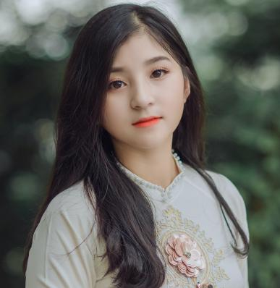
你永远不知道下一秒会发生什么，但你要清楚自己要做什么
照

求职意向
互联网产品运营 全职 广东广州 5K-8K 1周内到岗

办公资源
教育背景
广东工业大学 艺术设计 2013.05-2017.06
重视原则
乐观
90后

工作经验
30岁 | 汉族
广州市 | 4年工作经验
135 xxxx xxxx
XXX@XXX.me
广州XXX信息科技 产品策划 2016.02-至今
- 主要负责广告物料的制作、分配以及各推广员的销售数据整理和分析工作；
- 负责针对产品规划相关的市场调研以及数据分析的工作；
- 曾参与产品规划的讨论和项目企划，从产品前端考虑市场潜在需求；
- 主要负责小结构件的采购、价格谈判、以及新品打样、追料计划等工作。
技能特长
Photoshop 精通
Illustrator 精通
PowerPoint 精通
PowerPoint 精通
广州XXX信息科技 产品策划 2016.02-至今
- 主要负责广告物料的制作、分配以及各推广员的销售数据整理和分析工作；
- 负责针对产品规划相关的市场调研以及数据分析的工作；
- 曾参与产品规划的讨论和项目企划，从产品前端考虑市场潜在需求；
- 主要负责小结构件的采购、价格谈判、以及新品打样、追料计划等工作。

广州XXX信息科技 产品策划 2016.02-至今
- 主要负责广告物料的制作、分配以及各推广员的销售数据整理和分析工作；
- 负责针对产品规划相关的市场调研以及数据分析的工作；
- 曾参与产品规划的讨论和项目企划，从产品前端考虑市场潜在需求；
- 主要负责小结构件的采购、价格谈判、以及新品打样、追料计划等工作。

奖项荣誉
- 2012-2013学年 参加团日活动设计获校百强称号；
- 2013-2014学年 参加班级运动项目 获得院运会第一名；
- 2013-2014学年 参加广东省大学戏剧艺术节获得组织奖、剧目奖、物美奖；
- 2013-2014学年 参加XXX文字社征文大赛 获得优秀奖。
摄影
旅行
阅读
骑行
兴趣爱好

自我评价
本人性格开朗，爱好运动，工作经历丰富，对平面动画制作、产品策划、数据分析、抽样调研的工作有一定经验。对文书表达的能力较强，多次在企业内部投稿，工作执行力强，责任心强，善于思考和总结,公关交际能力略显不足。

